«Огород на окне»
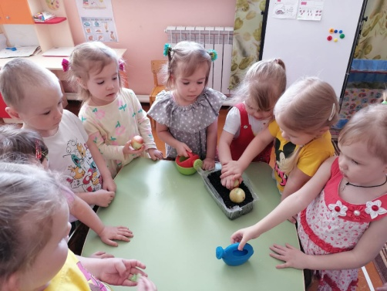
Каждый год, весной, в детском саду традиционно организуем огород на окне.
Целью создания огорода на окне является вовлечение детей в практическую деятельность по выращиванию культурных растений, развитие интереса к опытнической и исследовательской работе в области цветоводства.
Огород на подоконнике способствует развитию любознательности и наблюдательности у детей, это помогает лучше познать растительную жизнь. Он способен расширить и развивать эстетическое чувство, умение радоваться красоте выращиваемых растений, об условиях, необходимых для роста и развития результатом своего труда.
Дети активно участвовали в посадке огорода. Мы посадили лук, огурцы, салат, укроп и разнообразные цветы. Дети с нетерпением ждут и наблюдают, когда появится первый росток. Совместными усилиями мы создаем красивый и вкусный урожай на окне.
